Chủ đề: [Giải toán 6 sách kết nối tri thức với cuộc sống] - Bài 10: Số nguyên tố.
Dưới đây Đọc tài liệu xin gợi ý trả lời Thử thách nhỏ trang 39 SGK Toán lớp 6 Tập 1 sách Kết nối tri thức với cuộc sống:

Giải Thử thách nhỏ trang 39 Toán lớp 6 Tập 1 Kết nối tri thức
Câu hỏi: Bạn Hà đang ở ô tìm đường đến phòng chiếu phim. Biết rằng chỉ có thể đi từ một ô sang ô chung cạnh có chứa số nguyên tố. Em hãy giúp Hà đến được phòng chiếu phim nhé.
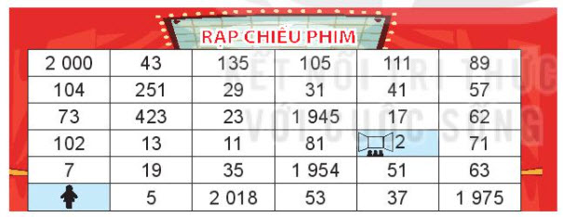
Giải
Trong bảng rạp chiếu phim ta có thể nhận ra được các số nguyên số sau: 2, 5; 7; 11; 13; 17; 19; 23; 29; 31; 37; 41; 57; 71
Ở bước đi đầu tiên thì Hà chỉ có thể đi theo 2 cách là: ô 5 hoặc ô 7 vì cả 2 số đều là số nguyên tố.
Vì chỉ có thể đi từ một ô sang ô chung cạnh có chứa số nguyên tố vậy Hà sẽ có thể đi theo 2 cách như sau:
Cách 1: Hà → 7 → 19 → 13 → 11 → 23 → 29 → 31 → 41 → 17 → 2 (phòng chiếu phim)
Cách 2: Hà → 5 → 19 → 13 → 11 → 23 → 29 → 31 → 41 → 17 → 2 (phòng chiếu phim)
-/-
Vậy là trên đây Đọc tài liệu đã hướng dẫn các em hoàn thiện phần giải bài tập SGK Toán 6 Kết nối tri thức: Thử thách nhỏ trang 39 SGK Toán 6 Tập 1. Chúc các em học tốt.

